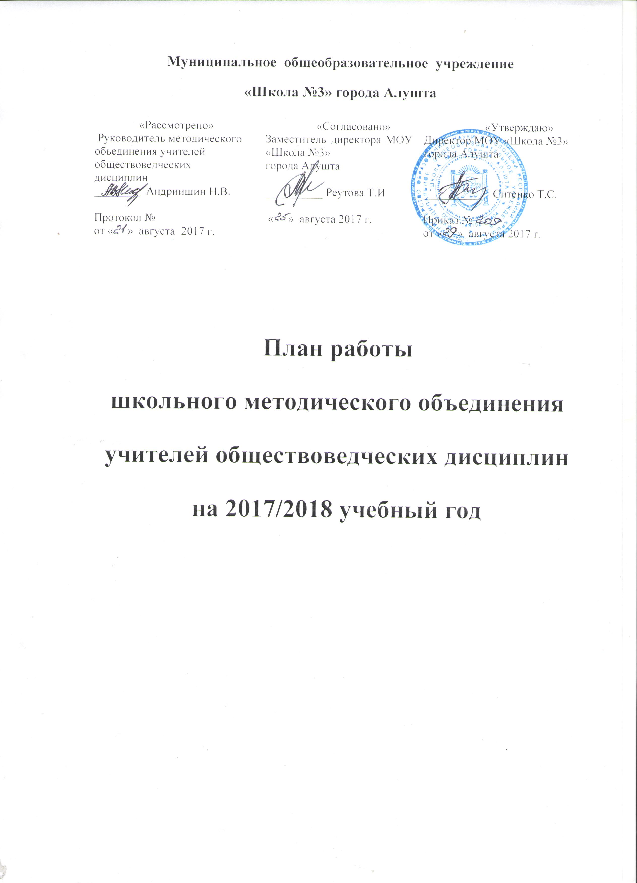

Сентябрь

№ | Мероприятие | Дата проведения | Ответственные | Примечание
1. | Составление рабочих программ по истории, обществознанию (включая экономику и право) (оценка содержания, формы проведения занятий с учётом новых требований и подходов к планированию). | До 25.08 | Члены МО
2. | Составление структуры тематического (поурочного) планирования по истории, обществознанию (включая экономику и право) | До 05.09 | Члены МО
3. | Выявление одарённых детей, составление плана работы с одарёнными детьми. | В течение месяца | Члены МО
4. | Изучение нормативных материалов предметной олимпиады | В течение месяца | Члены МО
5. | Подготовка к проведению школьного этапа Всероссийской предметной олимпиады, проведение первого этапа Всероссийской предметной олимпиады школьников. | В течении месяца | Члены МО
6. | Организация индивидуальных работ с одаренными детьми | В течении года | Члены МО
7. | Взаимопосещение уроков | В течении года

Октябрь

№ | Мероприятие | Дата проведения | Ответственные | Примечание
1. | Подготовка учащихся к городскому туру олимпиады. | В течение месяца | Члены МО
2. | Обзор новинок научно-методической литературы | Третья неделя | Андриишин Н.В.
3. | Утверждение плана проведения недели обществоведческих дисциплин | Вторая неделя месяца | Андриишин Н.В.

Ноябрь

№ | Мероприятие | Дата проведения | Ответственные | Примечание
1. | Второй (городской) этап Всероссийской олимпиады по истории, обществознанию (включая экономику и право), праву и экономике | Вторая неделя | Руководитель МО
2. | Педсовет “Современные требования к качеству урока-ориентир модернизации урока». | Ноябрь | Реутова Т.И.  Калиброва Л.В.
3. | Подведение итогов Второго этапа Всероссийских ученических олимпиады | Третья неделя | Руководитель МО

Декабрь

№ | Мероприятие | Дата проведения | Ответственные | Примечание
1. | Взаимопосещение уроков | Первая неделя | Руководитель МО
2. | Организация и участие в проведении мероприятий, ко Дню Конституции РФ | Вторая неделя | Члены МО
3. | Подготовка к 3 туру Всероссийской ученической олимпиады | В течение месяца | Члены МО
4. | Отчет по работе ШМО за 1 полугодие | Четвертая неделя | Руководитель МО

Январь
№ | Мероприятие | Дата проведения | Ответственные | Примечание
1 | Анализ работы за 1 и 2 четверть | 1-я неделя месяца | Руководитель МО
2 | Подготовка к 3 туру Всероссийской предметной олимпиады | В течение месяца | Члены МО
3 | Совершенствование системы контроля и учёта знаний (работа учителей, имеющих неуспевающих по предмету) 5-11 кл. | В течение месяца | Члены МО
4 | Проведение недели обществоведческих дисциплин | 22.01. – 26.01. | Члены МО
Февраль
№ | Мероприятие | Дата проведения | Ответственные | Примечание
1 | Анализ проведения недели обществоведческих дисциплин | Первая неделя | Члены МО
2 | Диспут «Каким должно быть патриотическое воспитание учащихся на уроках истории» | Вторая неделя | Члены МО
3. | Организация празднования Дня защитника Отечества | Третья неделя | Члены МО

Март
№ | Мероприятие | Дата проведения | Ответственные | Примечание
1 | Взаимопосещение уроков | В течение месяца | Члены МО
2. | Организация выставок, мероприятий, лекторских групп ко Дню вхождения Крыма в состав Российской Федерации | Первая-вторая неделя | Члени МО
3 | Разработка плана работы на апрель-май по участию в праздновании 15 апреля и 9 мая | Вторая неделя | Члены МО

Апрель
№ | Мероприятие | Дата проведения | Ответственные | Примечание
1 | Педсовет» Информатизация образовательной среды школы» | Первая неделя | Калиброва Л.В.  Реутова Т.И.
2. | Участие в школьных и городских мероприятиях посвященных Дню освобождения Алушты от немецко-фашистских захватчиков | В течении месяца | Члены МО

Май
№ | Мероприятие | Дата проведения | Ответственные | Примечание
1 | Заседание МО. Отчет по работе МО за год | Последняя неделя | Руководитель МО
2 | Реализация плана УВР на 2017/2018 учебный год (результаты работы. Недостатки, предложения на новый учебный год) | Последняя неделя | Руководитель МО
3 | Изучение нормативных документов. Инструкций по организации и проведению ЕГЭ в 2017/2018 году | В течение месяца | Члены МО

